# 1. Database

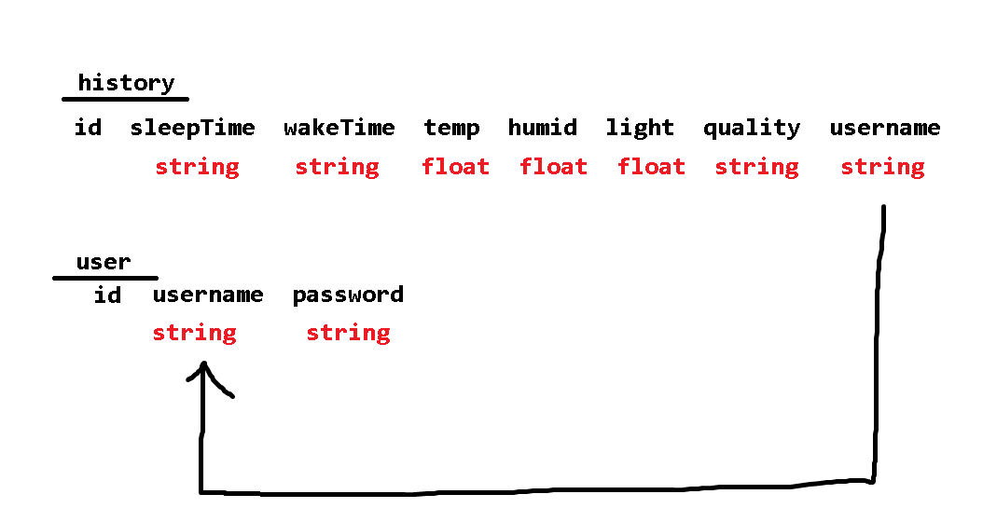

## 2. /user?username=xxx

METHOD: GET

PARAM: username

BODY: ko có

TRẢ VỀ: một array các object có username = xxx, với các cặp key-value như sau:

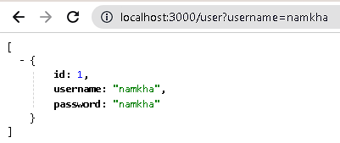

LƯU Ý: phải trả về array. Nếu tìm thấy 1 object thì trả về array có 1 object. Nếu ko tìm thấy object nào thì trả về array rỗng

# 3. /user

METHOD: POST

PARAM: ko có

BODY: một JSON object với 2 cặp key-value như sau:

*{*

*username:* xxx*,*

*password:* yyy

*}*

HÀNH ĐỘNG: lưu vào db một user mới với username và password như trên

TRẢ VỀ: ko cần trả về

# 4. /history?username=xxx

METHOD: GET

PARAM: username

BODY: ko có

TRẢ VỀ: một array các object có username = xxx, với các key-value như sau:

LƯU Ý: array trả về được sắp xếp theo thứ tự cái cũ nhất xếp đầu tiên (kiểu ID tăng dần)

# 5. /history

METHOD: POST

PARAM: ko có

BODY: một JSON object với các cặp key-value như sau:

*{*

*sleepTime:* "string"*,*

*wakeTime:* "string"*,*

*temp: float,*

*humid: float,*

*light: float,*

*quality:* "string"*,*

*username:* "string"*,*

*}*

HÀNH ĐỘNG: lưu vào db một history mới với các attribute như trên

TRẢ VỀ: ko cần trả về

# 6. /history/hisID

METHOD: PATCH

PARAM: ko biết cái hisID có phải là param hay ko nữa :D

BODY: một JSON object với cặp key-value như sau:

*{*

*quality:* "string"

*}*

HÀNH ĐỘNG: cập nhật quality cho history. Ví dụ gọi history/69 với method patch, body là {quality: “good”} thì cập nhật attribute quality của history có id 69 một value mới là “good”